四川省彭州中学高16级高一下期3月月考
物理试题
一．单项选择题（本题共6个小题，每题3分，共18分，每题仅有一个选项正确，多选、不选得零分）
1．一质点做匀速圆周运动，下列物理量不变的是
A．转速 B．线速度 C．合外力 D．向心加速度
2．下列关于曲线运动说法中正确的有 ( )
A．曲线运动是一种变速运动，但不可能是匀变速运动
B．加速度大小和速度大小都不变的运动一定是直线运动
C．质点要受到一个方向不断改变的力的作用，才可能做曲线运动
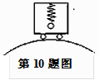
D．合运动的方向就是物体实际运动的方向
3. 汽车车厢顶部悬挂一根轻质弹簧，弹簧下端栓一个质量为m的小球。当汽车以某一速率在水平面上匀速行驶时弹簧的长度为L₁，当汽车以同一速率匀速通过一个桥面为圆弧形的凸桥最高点时，弹簧长度为L₂，则下列选项中正确的是 （ ）
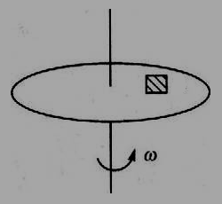

A. L₁= L₂ B. L₁> L₂
C. L₁<L₂ D. 前三种情况都有可能
4．如图所示，小物块$A$与水平圆盘保持相对静止，随着圆盘一起做匀速圆周运动，下面说法正确的是
A.物块$A$受重力、支持力和向心力
B.物块$A$受重力、支持力、向心力和指向圆心的静摩擦力
C.物块$A$相对圆盘的运动趋势方向是沿着半径且指向圆心的方向
D.物块$A$相对圆盘的运动趋势方向是沿着半径且背离圆心的方向
5．火车轨道在转弯处外轨高于内轨，其高度差由转弯半径与火车速度确定。若在某转弯处规定行驶的速度为v，则下列说法中正确的是$来&源：ziyuanku.com
①当火车以v的速度通过此弯路时，火车所受重力与轨道面支持力的合力提供向心力
②当火车以v的速度通过此弯路时，火车所受重力、轨道面支持力和外轨对轮缘弹力的合力提供向心力
③当火车速度大于v时，轮缘挤压外轨
④当火车速度小于v时，轮缘挤压外轨
A.①③ B.①④ C.②③ D.②④
6．甲、乙两颗人造地球卫星围绕地球做匀速圆周运动，它们的质量之比m₁：m₂=1：2，它们圆周运动的轨道半径之比为r₁：r₂=1：2，下列关于卫星的说法中正确的是（ 资*源%库 ziyuanku.com
A．它们的线速度之比v₁：v₂= B．它们的运行周期之比T₁：T₂=：1
C．它们的向心加速度比a₁：a₂= 4：1 D．它们的向心力之比F₁：F₂= 4：1
二．不定项选择题（本题共6小题，每小题4分，共24分。每小题有一个或多个选项符合题意，全部选对的得4分，选对但不全的得2分，错选或不答的得0分。）
7．关于平抛运动，下列说法正确的是 ( )
A．平抛运动是非匀变速运动
B．平抛运动在任何时间内速度改变量的方向都是竖直向下的
C．平抛运动可以分解为水平的匀速直线运动和竖直方向的自由落体运动
D．平抛运动的物体落地时的速度和飞行时间都只与抛出点离地高度有关
8．对于质量为分别m₁和m₂的两个物体间的万有引力的表达式，下列说法正确的是( )
A．当有第3个物体m₃放入m₁、m₂之间时，m₁和m₂间的万有引力将保持不变
B．当两物体间的距离r趋向零时，万有引力趋向无穷大
C．天体与天体之间才有万有引力，人与人之间没有万有引力
D．两个物体间的万有引力总是大小相等，方向相反，是一对平衡力
9．关于地球同步卫星，正确的说法是 （ ）
A．可以定点在彭州中学上空
B．它运行的线速度大于第一宇宙速度
C．各国发射的同步卫星线速度大小、角速度、周期、轨道半径都一样
D．发射同步卫星的速度必须大于第一宇宙速度
10．如图所示，一圆筒绕中心轴OO´Error: Reference source not found以角速度ω匀速转动，小物块紧贴在竖直圆筒的内壁上，相对于圆筒静止．此时，小物块受圆筒壁的弹力大小为F，摩擦力大小为f．当圆筒以角速度2ω匀速转动时（小物块相对于圆筒静止），小物块受圆筒壁的
O
ω
O´
A．摩擦力大小仍为f B．摩擦力大小变为2f
C．弹力大小变为2F D．弹力大小变为4FZiyuanku.com
11．某船在静水中的速度为5m/s，要渡过宽度为40m的河，河水流速为3m/s,下列说法不正确的是
A.该船过河的最短时间是8s，这种情况下渡河通过的位移为40m
B.该船过河的最小位移是40m，这种情况下渡河时间为10s
C.若船要以最短时间渡河，当船行驶到河中心时，河水流速突然增大，渡河通过的时间不变
D.若船要以最短时间渡河，当船行驶到河中心时，河水流速突然增大，渡河通过的路程增大Ziyuanku.com
12．若有一艘宇宙飞船绕某一行星做匀速圆周运动，它到行星表面的距离等于行星半径，测得其周期为T，已知引力常量为G，那么该行星的平均密度为
A．$\frac{{\text{GT}}^{2}}{3π}$ B．$\frac{3π}{{\text{GT}}^{2}}$ C．$\frac{{\text{GT}}^{2}}{\text{24}π}$ D．$\frac{\text{24}π}{{\text{GT}}^{2}}$
三、填空、实验题（每空2分，共18分）
13．提出行星围绕太阳运行的轨道是椭圆等三个行星运动定律的科学家是 ；
第一次测出了万有引力常量的值，被称为“测出地球质量的人”。
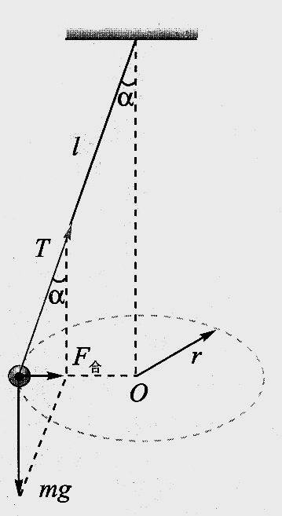
14．将小球以初速度$v_{0}$=10m/s水平抛出，不计空气阻力，重力加速度为g=10 m/s²，经时间t=1s，小球的速度$v$= m/s，小球的位移s= m。
15．如图，一根长为l的细线下面系一质量为m的小球，将小球拉离竖直位置，使悬线与竖直方向成$α$角，给小球一个初速度，使小球在水平面做匀速圆周运动，悬线旋转形成一个圆锥面，则悬线拉力T= ，小球的角速度$ω$= 。
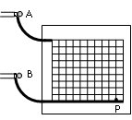
16．如图所示，两个完全相同的圆弧轨道分别固定在竖直板上的不同高度处，轨道的末端水平，在它们相同位置上各安装一个电磁铁，两个电磁铁由同一个开关控制，通电后，两电磁铁分别吸住相同小铁球A、B，断开开关，两个小球同时开始运动。离开圆弧轨道后，A球做平抛运动，B球进入一个光滑的水平轨道，则：
（1）B球进入水平轨道后将做 运动；改变A轨道的高度，多次重复上述实验过程，总能观察到A球正好砸在B球上，由此现象可以得出的结论是：
。
（2）若某次两个小球相碰的位置恰在水平轨道上的P点处，固定在竖直板上的方格纸的正方形小格边长均为5cm，则可算出A铁球刚达P点的速度为 m/s。（g取10m/s²）
四、计算题（本题共4小题，共40分。要求在答卷上写出必要的文字说明、方程式、重要的演算步骤和明确的答案）
17．(8分)绳的一端固定，另一端系一质量为m=0.5kg的小球，绳长L=60cm，使小球在竖直平面内做圆周运动，重力加速度g=10m/s²，求：
（1）小球刚好能做圆周运动，在最高点的速度为多大？
（2）小球在最高点速率v=3m/s时，绳对小球的拉力为多大？

18．（10分）如图所示，质量m = 2.0 kg的木块静止在高h = 1.8 m的水平台上，木块距平台右边缘10 m，木块与平台间的动摩擦因数µ = 0.2。用水平拉力F = 20N拉动木块，当木块运动到水平末端时撤去F。不计空气阻力，g取10m/s²。求：
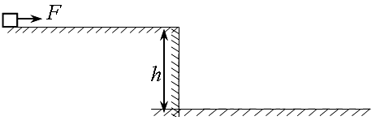
（1）木块离开平台时的速度大小；
（2）木块落地时距平台边缘的水平距离。
Ziyuanku.comWWW.ziyuanku.com

19.（10分）月球质量是地球质量的，月球的半径是地球半径的$\frac{1}{4}$.月球上空高500m处有一质量为60kg的物体自由下落.它落到月球表面所需要的时间是多少? (g取10m/s²)

20．（12分）如图所示，正方形光滑水平台面WXYZ边长L=1.8m，距地面高h=0.8m。CD线平行于WX边，且它们间距d=0.1m。一个质量为m的微粒从W点静止释放，在WXDC平台区域受到一个从W点指向C点的恒力F₁=1.25×10⁻¹¹N作用，进入CDYZ平台区域后，F₁消失，受到另一个力F₂作用，其大小满足F₂=Kv（v是其速度大小, K=5×10⁻¹³Ns/m）,运动过程中其方向总是垂直于速度方向，从而在平台上做匀速圆周运动，然后由XY边界离开台面，（台面以外区域F₂=0）。微粒均视为质点，取g=10m/s^{2$来&源：ziyuanku.com}
（1）若微粒在CDYZ区域，经半圆运动恰好达到D点，则微粒达到C点时速度v₁多大。
（2）若微粒质量m=1×10⁻¹³kg，求微粒在CDYZ平台区域运动时的轨道半径。
（3）若微粒质量m=1×10⁻¹³kg，求微粒落地点到平台下边线AB的距离。
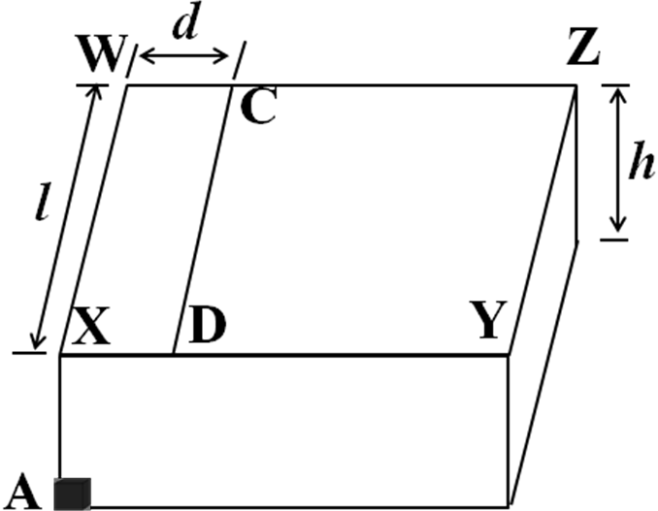
L
Ａ
Ｂ

参考答案
一、选择题
题号 | 1 | 2 | 3 | 4 | 5 | 6
答案 | A | D | B | D | A | C
题号 | 7 | 8 | 9 | 10 | 11 | 12
答案 | BC | A | CD | AD | A | D
二、填空题
13：开普勒 卡文迪许14：$\text{10}\sqrt{2}m/s$ $5\sqrt{5}m$ 15：$T=\text{mg}\text{cox}α$ $ω=\sqrt{\frac{g}{l\text{cos}α}}$
16：（1）匀速直线，A球的水平分运动是匀速直线运动（2）$\frac{3}{2}\sqrt{5}$(或3.35)
三、计算题：
17：(1) 重力作圆周运动的向心力则
$\text{mg}=m\frac{v^{2}}{l}$
$v=\sqrt{\text{gl}}=2\text{.}4m/s$
(2) $α$球在最高点有
$T+\text{mg}=m\frac{v^{2}}{l}$
$T=m\frac{v^{2}}{l}−\text{mg}=2\text{.}5N$
18：【解析】（1）对小物受力分析，由牛顿运动定律得：
$F−μ\text{mg}=\text{ma}$（2分）
$v^{2}=2\text{as}$（2分）
解得：ｖ＝ $4\sqrt{\text{10}}$ｍ/ｓ（1分）
（2）$x=\text{vt}$（2分）
$h=\frac{1}{2}{\text{gt}}^{2}$（2分）
解得：ｘ＝$\frac{\text{12}\sqrt{\text{10}}}{5}$ｍ（1分
19：设月球表面的“重力加速度”为
由于物体在月求表面附近，物体在月球上的“重力”等于月球对它的引力.
由万有引力提供物体的重力得：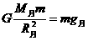
物体在地球表面时，万有引力提供物体的重力得：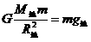
两式相比得：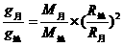
即：$g_{月}=\frac{\text{160}}{\text{81}}m/{s^{2}}$
所以物体在月球上空500m处自由落下到达月球表面所需要的时间
$$t=\sqrt{\frac{2h}{g_{月}}}=\text{22}\text{.}5s$$
20：解：（1）微粒从W到C,由牛顿第二定律得
F₁ = ma
又 $v^{2}=2\text{ad}$
所以 $v=\sqrt{\frac{2F_{1}d}{m}}$ ①
微粒在CDZY区域运动时，F₂提供向心力，由牛顿第二定律得
$\text{Kv}=m\frac{v^{2}}{r}$
若微粒在CDZY区域，经半圆运动恰好达到D点
则 r = L/2 ③
由①③解得$v=\frac{4F_{1}d}{\text{kL}}$
$v_{1}=\frac{4×1\text{.}\text{25}×{\text{10}}^{−\text{11}}×0\text{.}1}{5×{\text{10}}^{−\text{13}}×1\text{.}8}m/s=\frac{\text{50}}{9}m/s$
（2）微粒从W到C,由①得
$v=\sqrt{\frac{2F_{1}d}{m}}$
$v=\sqrt{\frac{2×1\text{.}\text{25}×{\text{10}}^{−\text{11}}×0\text{.}1}{{\text{10}}^{−\text{13}}}}m/s=5m/s$
微粒在CDZY区域运动时，F₂提供向心力，
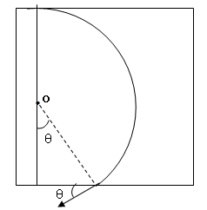
则由 得$r=\frac{\text{mv}}{k}$
ｖ
则： $r=\frac{{\text{10}}^{−\text{13}}×5}{5×{\text{10}}^{−\text{13}}}m=1m$
（3）微粒在CDZY区域运动时，其运行轨迹如图
由几何关系得$\text{cos}θ=\frac{L−r}{r}=0\text{.}8$ $\text{sin}θ=0\text{.}6$
微粒离开平台后做平抛运动
$h=\frac{1}{2}{\text{gt}}^{2}$ $x=\text{vt}$
所以 $x=v\sqrt{\frac{2h}{g}}=5×\sqrt{\frac{2×0\text{.}8}{\text{10}}}m=2m$
故微粒落地点到平台下边线ＡＢ的距离为：
$s=x\text{sin}θ=2×0\text{.}6m=1\text{.}2m$

